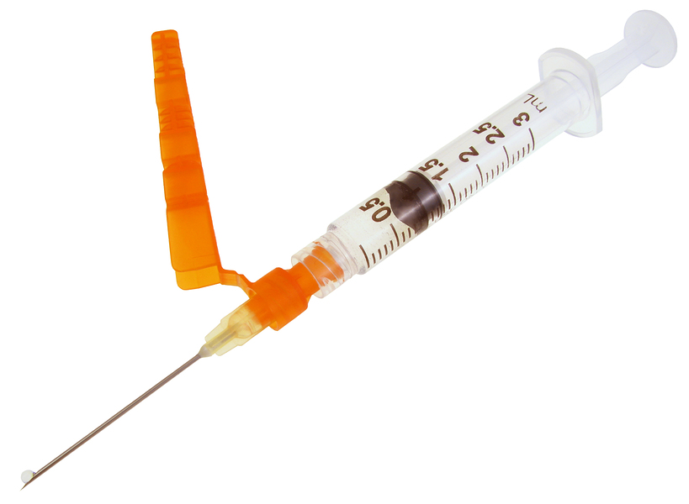
El manejo y la eliminación incorrectos de las agujas y otros objetos filosos, como escalpelos, vidrios rotos y navajas, pueden dar lugar a infecciones graves, tales como el virus de la hepatitis B (VHB), el virus de la hepatitis C (HBC) y el virus de inmunodeficiencia humana (VIH), que causa el SIDA.
Hay muchas precauciones que deben tomarse para limitar la exposición. Siga las precauciones universales al tratar toda la sangre y otros fluidos corporales como si estuvieran contaminados por patógenos de la sangre.
Equipo de protección personal (EPP):
- En situaciones de exposición potencial, use el EPP apropiado, como guantes resistentes a los líquidos y perforaciones y una máscara facial.
- Reemplace el EPP que se ha comprometido o contaminado inmediatamente.
- Correctamente desinfecte o deseche el EPP usado y otros materiales expuestos a sangre y otros fluidos corporales.
- Lávese las manos inmediatamente después de quitarse el EPP.
El uso de agujas y objetos filosos:
- No doble o retape las agujas u otros objetos filosos usados.
- No corte o rompa los objetos filosos contaminados.
- Deseche los objetos filosos inmediatamente en un recipiente de objetos filosos aprobado.
Alternativas de agujas:
Reduzca el riesgo de exposición mediante el uso de sistemas sin agujas o con agujas empotradas:
- Sistemas de conectores sin agujas para sistemas de administración por vía intravenosa (IV): Tales como una cánula roma para usar con los reservorios pre-perforados y los conectores con válvulas que aceptan extremos ahusados o de luer del tubo IV.
- Medida de seguridad auto-revestida: Capuchones corredizos para agujas unidos a jeringas desechables y soportes para tubos de vacío.
- Tecnología retractile: Agujas u objetos filosos que se retraen en una jeringa, soporte para tubos de vacío o de nuevo en el dispositivo.
- La tecnología de auto desafilar: La flebotomía de auto desafilar y las agujas de mariposa acero (una cánula roma ubicada dentro de la aguja de flebotomía avanza más allá de la punta de la aguja a medida que se retira la aguja de la vena).
- Medidas de seguridad sujetables: Capuchones corredizos o de bisagra unidos a las agujas de flebotomía, las agujas de mariposa acero y las agujas de gasometría.
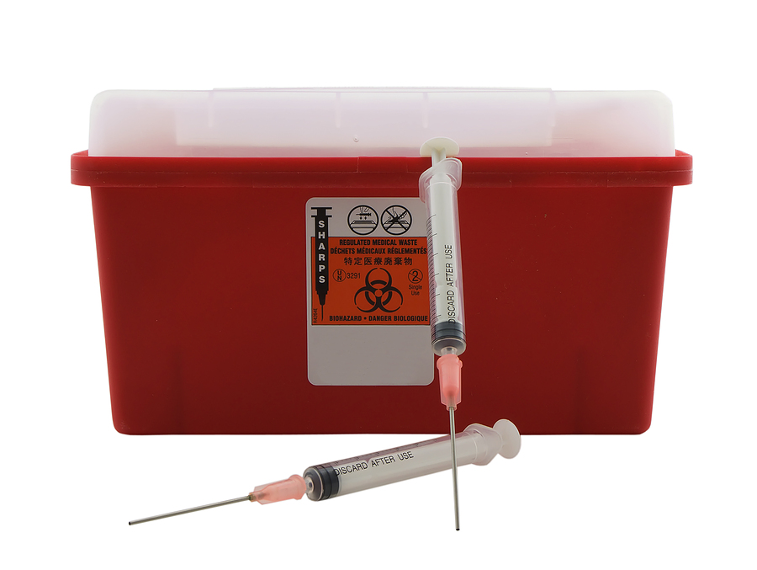
Los recipientes para desechar objetos filosos:
- Los recipientes para objetos filosos deben ser resistentes a las perforaciones.
- Los lados y el fondo deben ser a prueba de fugas para evitar la contaminación accidental.
- Los recipientes deben ser de color rojo o naranja y llevar el etiquetado apropiado para riesgos biológicos.
- Los recipientes deben tener tapas y se deben colocar en posición vertical para retener líquidos y objetos filosos en su interior.
- Los recipientes no se deben abrir, vaciar o limpiar manualmente.
- Los recipientes se deben colocar en las proximidades de las áreas de trabajo que utilizan objetos filosos, pero no se deben colocar de tal manera que los pacientes y los visitantes podrían estar en riesgo.
- Los recipientes de objetos filosos se deben colocar en los departamentos de lavandería.
- No llene los recipientes de objetos filosos más de 2/3 de su capacidad o más allá de la línea de llenado.
- Los recipientes se deben reemplazar periódicamente.
- Cuando los recipientes de objetos filosos están listos para ser desechados, cierre bien la tapa.
- Si existe la posibilidad de fugas, se debe utilizar un recipiente secundario que se puede cerrar, con una etiqueta, un código de colores y que es resistente a las fugas para el almacenamiento y el transporte.
- Nunca ponga las manos en un recipiente para objetos filosos.
En el caso de una exposición:
Si usted u otra persona se pincha con una aguja u otro objeto filoso o recibe sangre u otros fluidos corporales en los ojos, la nariz y la boca o en una herida abierta, siga los siguientes pasos y todas las medidas previstas en el plan de control de la exposición de los patógenos de la sangre:
- Inmediatamente inunde el área expuesta con agua y limpie las heridas abiertas con agua y jabón o un desinfectante de la piel.
- Reporte inmediatamente el incidente a su supervisor.
- Documente el tipo de lesión, la vía de exposición y la forma en que la exposición ocurrió en el registro de lesiones con objetos filosos.
- Obtenga el consentimiento de la persona de origen y el empleado expuesto para realizar los análisis de sangre tan pronto como sea posible.
- Dentro de quince días, usted y la gestión se les proporcionará una opinión escrita de los resultados de los análisis de sangre.
- Si está indicado, se ofrecerán el asesoramiento de riesgo y el tratamiento de pos-exposición para la enfermedad.

Con el entrenamiento adecuado y los controles de ingeniería, se
pueden prevenir las lesiones de picaduras con agujas y objetos filosos.

Este formulario documenta que los participantes mencionados recibieron la capacitación que se detalla más arriba. Al firmar a continuación, cada participante reconoce haber recibido dicha capacitación.

Organización:
Instructor: Firma del instructor:

Participantes de la clase:

Nombre: __ Firma: Fecha:

Nombre: __ Firma: Fecha:

Nombre: __ Firma: Fecha:

Nombre: __ Firma: Fecha:

Nombre: __ Firma: Fecha:

Nombre: __ Firma: Fecha:

Nombre: __ Firma: Fecha:

Nombre: __ Firma: Fecha:

Nombre: __ Firma: Fecha:

Nombre: __ Firma: Fecha:

Nombre: __ Firma: Fecha:

Nombre: __ Firma: Fecha:

Nombre: __ Firma: Fecha:

Nombre: __ Firma: Fecha:

Nombre: __ Firma: Fecha:

Recuerde registrar las capacitaciones que ha recibido
en el Centro de Gestión de Riesgos.

